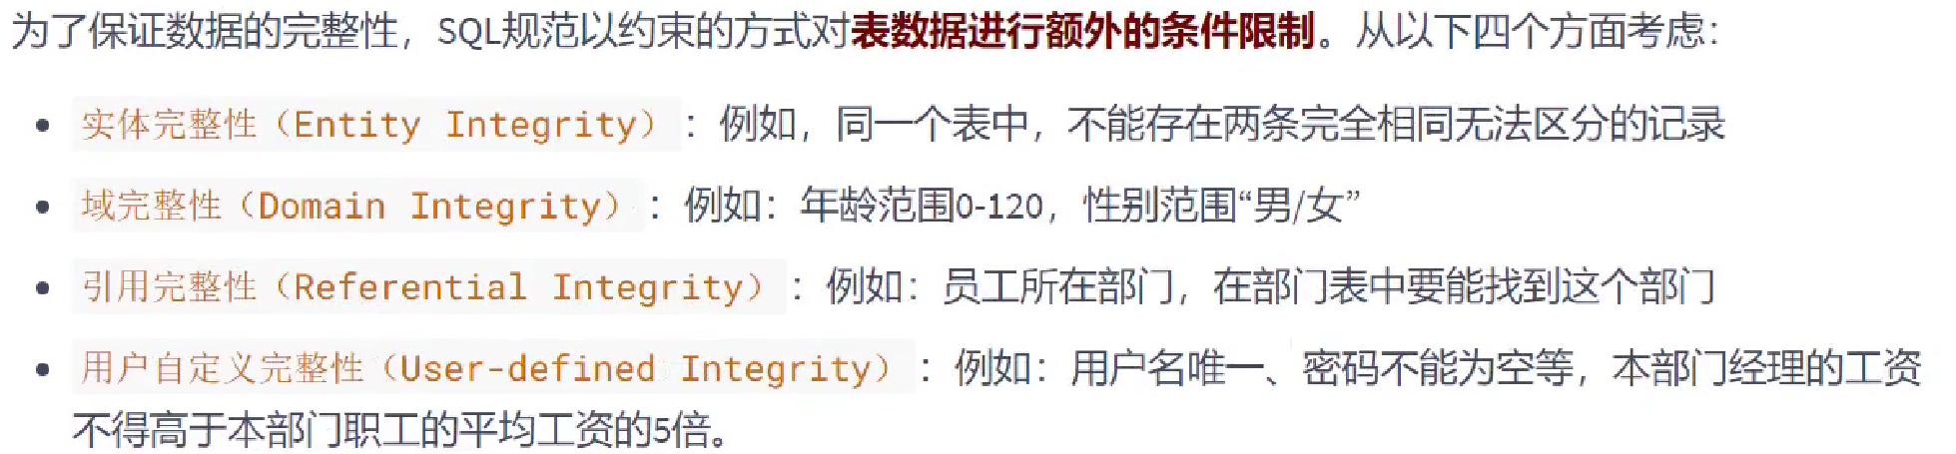

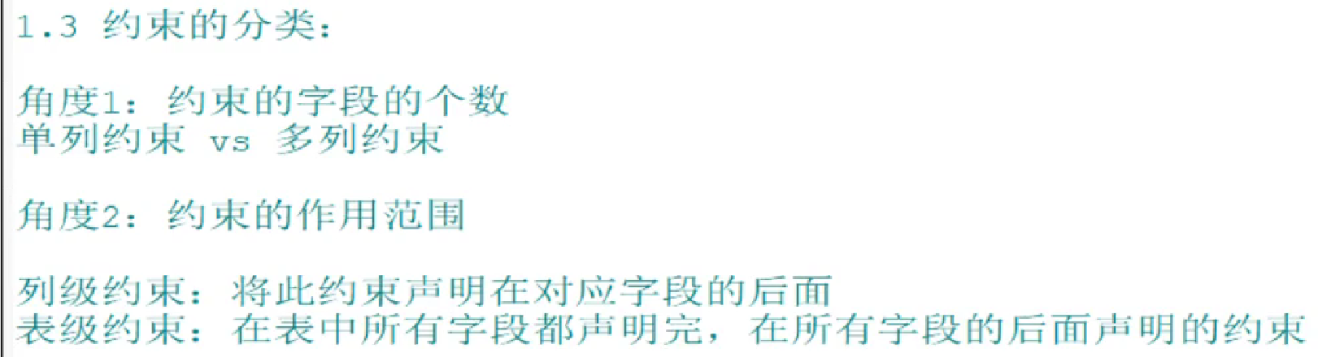

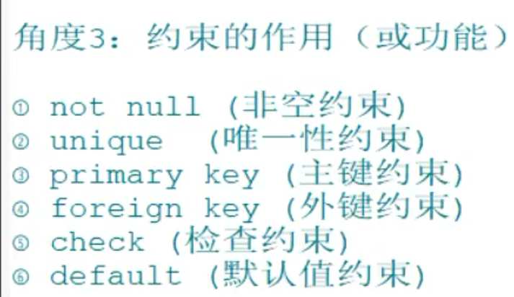

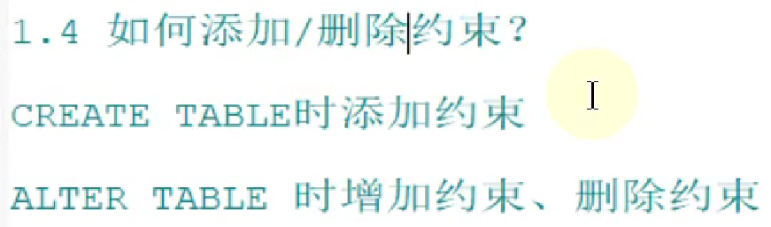

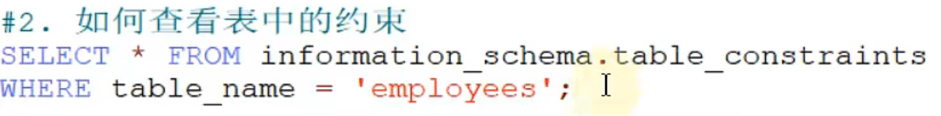

# NOT NULL非空约束

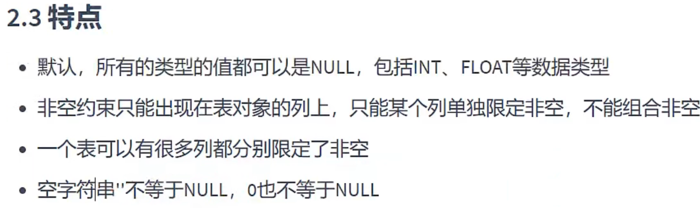

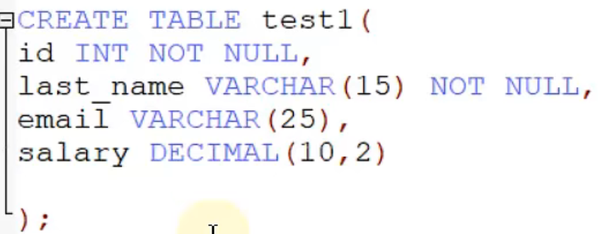

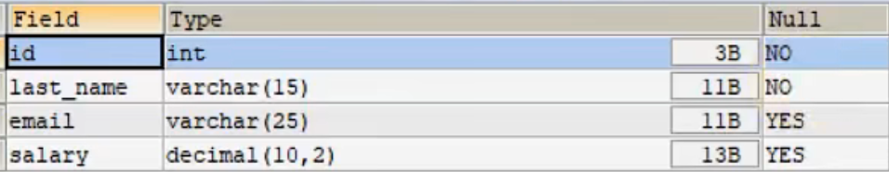

**alter中调整为not null先要保证行中所有该字段值不能为NULL**

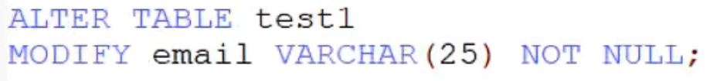

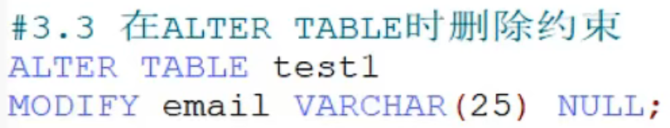

# UNIQUE唯一性约束



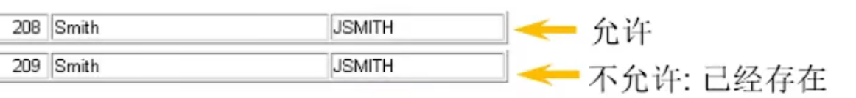

## 添加约束

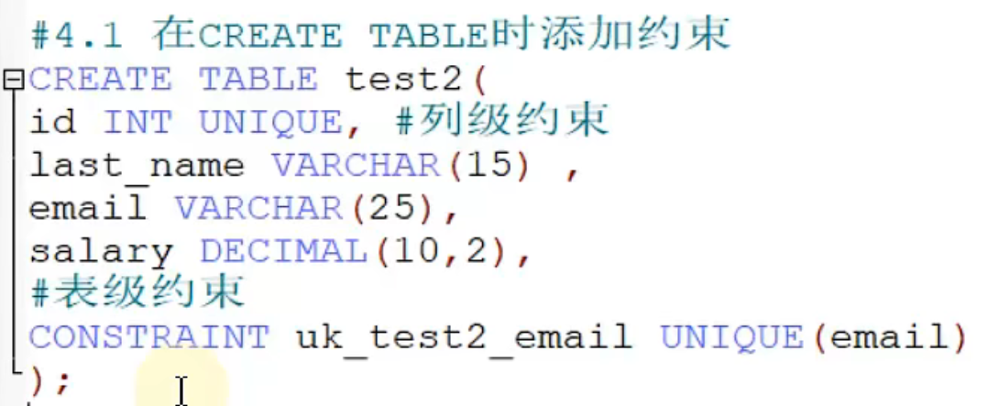



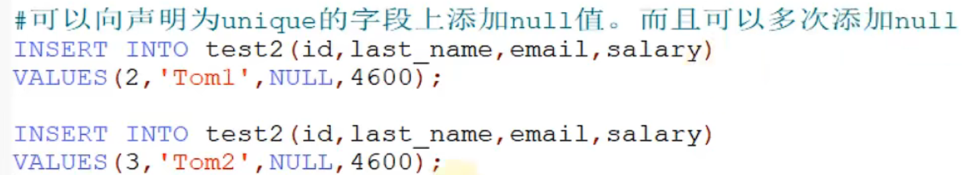



**需要保证所有行中该字段的值都不重复**

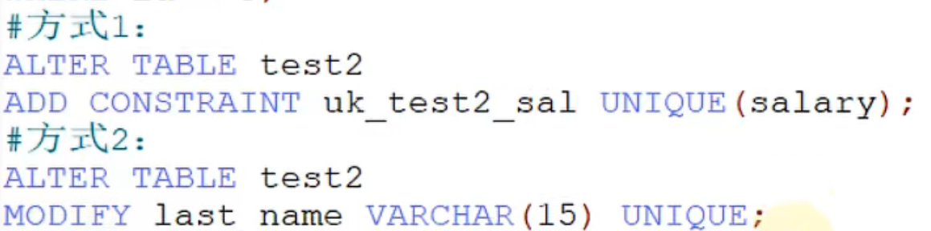

## 添加复合约束

**复合约束作用与2个字段：添加行时当行中两个字段值都与其他行值相同时才报错，任一字段值与其他行值重复不报错。**

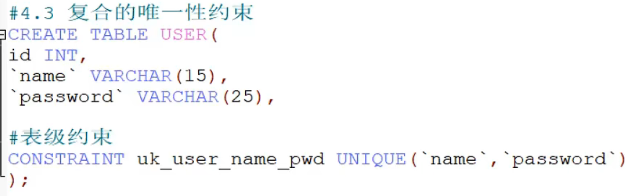

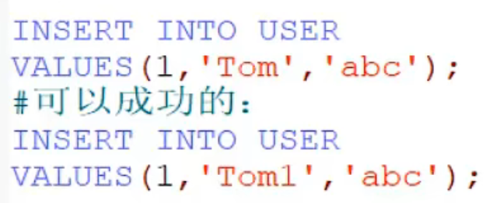

**应用场景：学生的成绩表（id，学号，课程号，成绩）中，不能添加两个学号课程号相同值的行，一个学生的一门课只能有一个成绩。**

## 删除约束

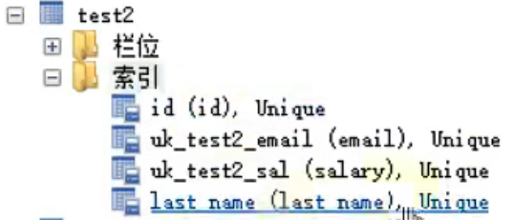







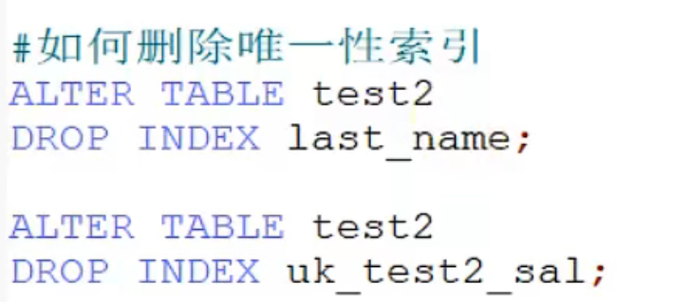

# PRIMARY KEY 主键约束, 必加

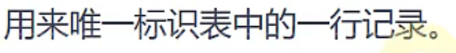

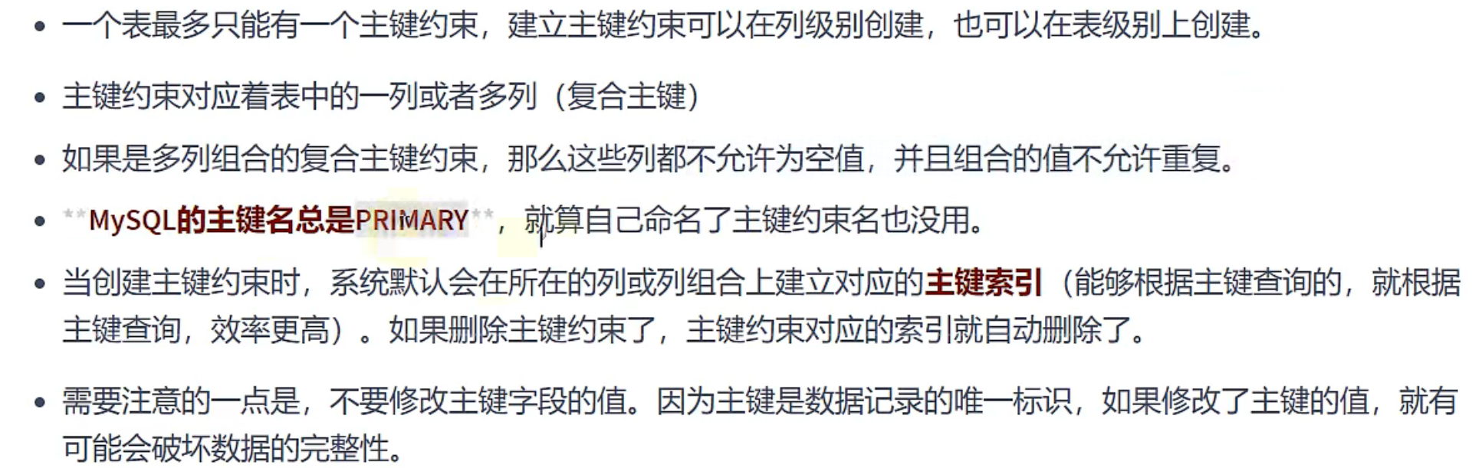

## 添加主键约束

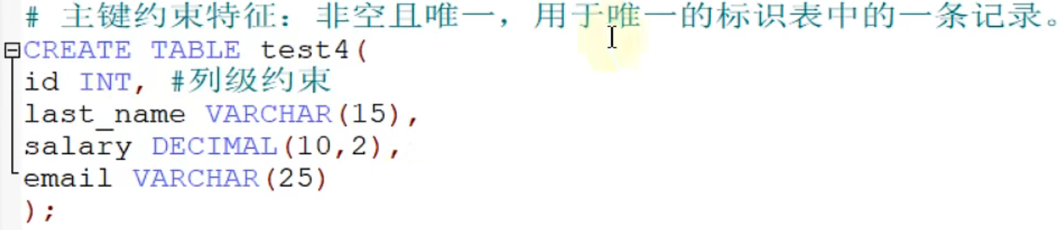

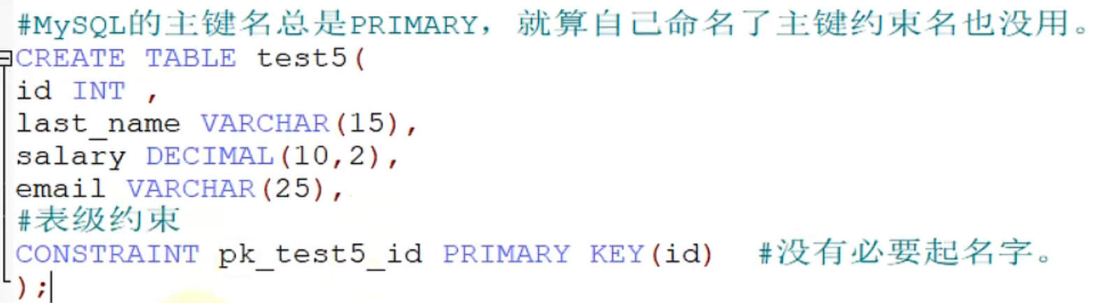

可以简写为PRIMARY KEY(id)



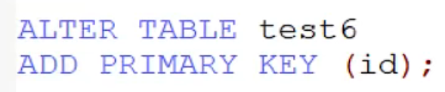

## 添加复合主键约束

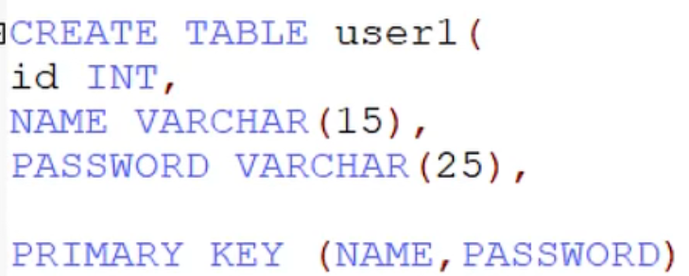

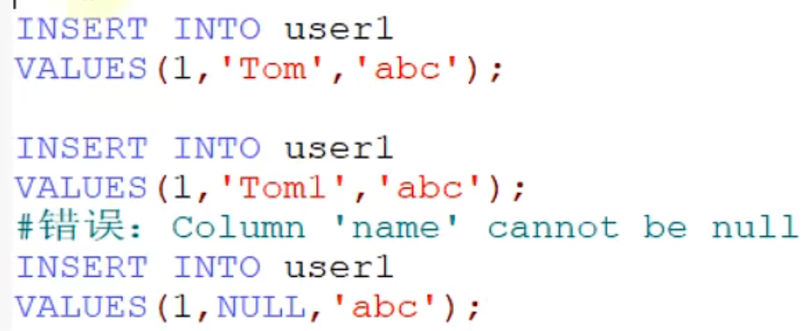

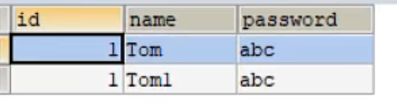

**场景：同唯一性约束中的成绩表，可以不将成绩表中的id作为主键而将姓名和课程作为复合主键，同样满足一个同学不能有一门课的两个成绩的要求。**

## 删除主键约束（不要做这种事情！）





**所以省略了主键名和INDEX关键字，改为PRIMARY KEY**

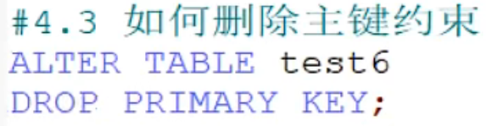

# 自增列约束：AUTO_INCREMENT



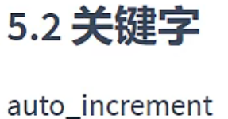

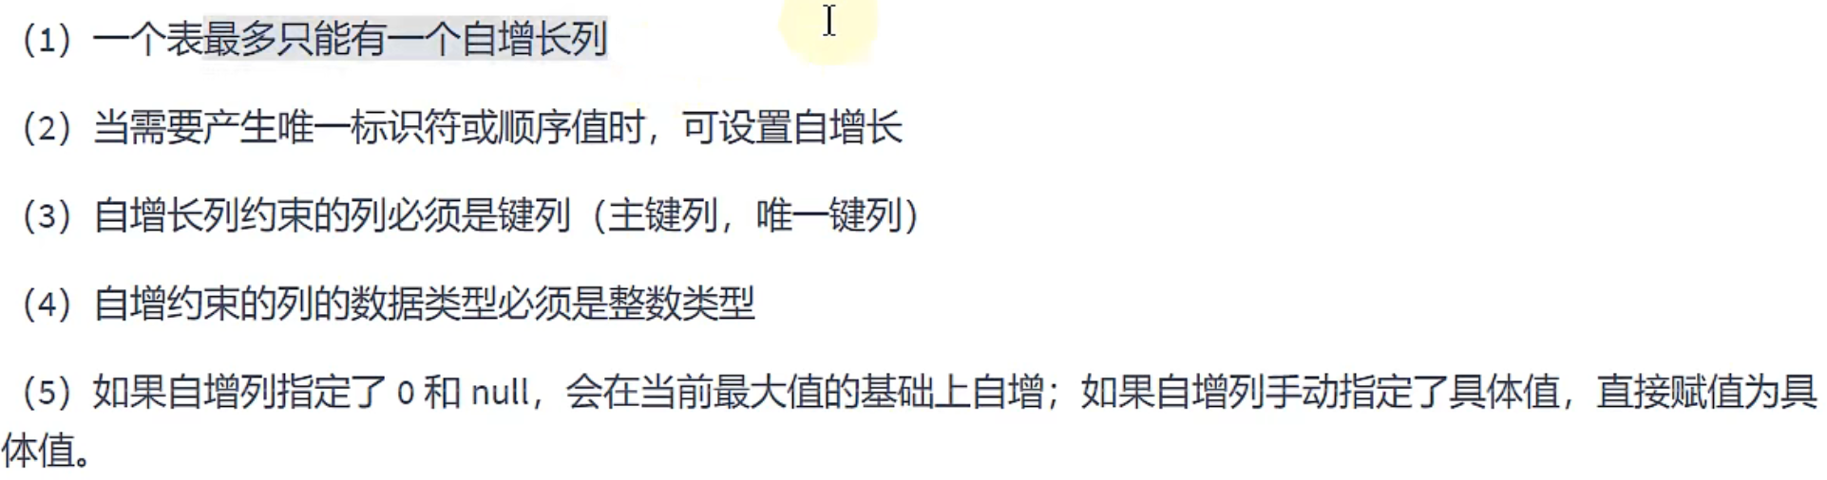

## 添加自增约束

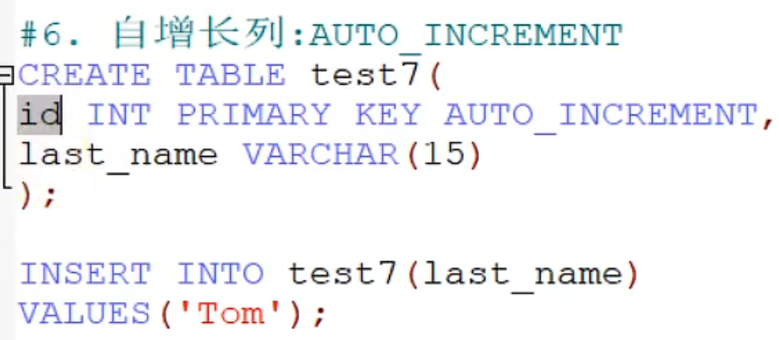 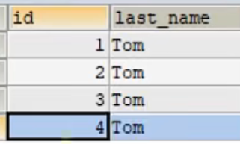







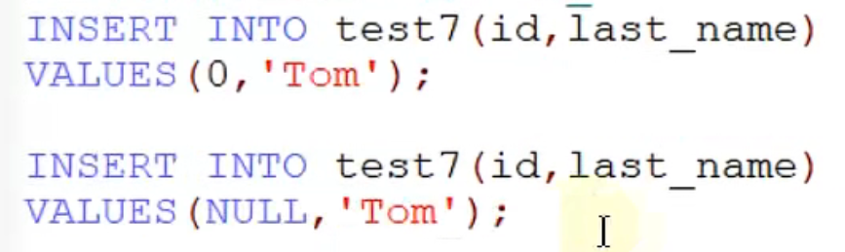 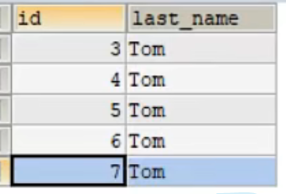

 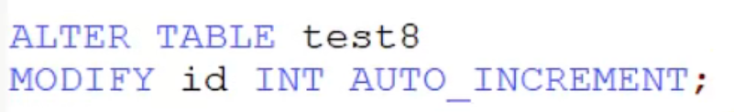

## 删除自增约束

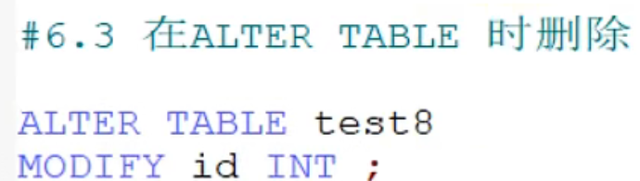

## 8.0新特性-自增变量持久化



假设现有字段id为主键自增列。

现在添加4行数据，都没有管主键值，这时主键自动赋值为1234 。

此时删除一行，则只剩123行

再添加一行，主键值为5而不是4

删除一行，只剩123

再添加一行，主键值为6而不是4

删除一行，只剩123

5.7中：重启服务器后，再添加一行，此时主键值变为4而不是7，这是因为主键值是在内存中维护记录的。重启服务器后内存中记录消失，需要重新从当前表中获取最后一个主键值然后自增。

8.0中：重启服务器后，再添加一行，此时主键值变为7而不是4，这是因为主键值是在磁盘中维护记录的。重启服务器后再从磁盘中读取出来，然后自增。

# FOREIGN KEY-外键约束



# 8.0中check约束

类似计算列，使用某些方法，添加某列数据时自动检查是否符合要求

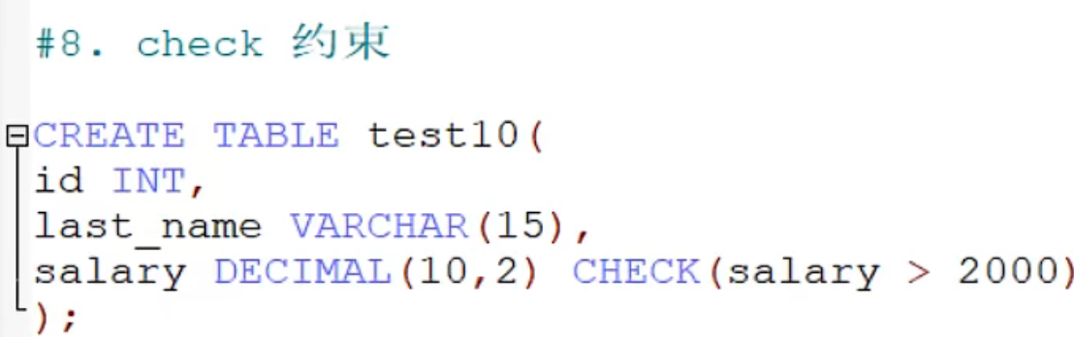

# default约束

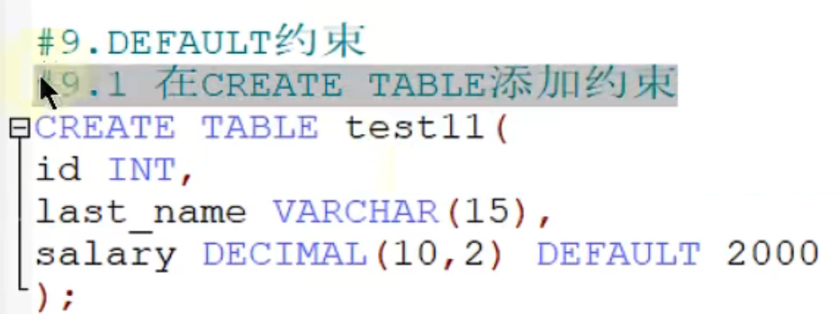



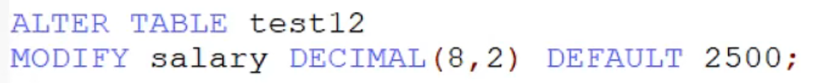

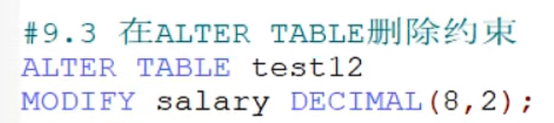

# 面试

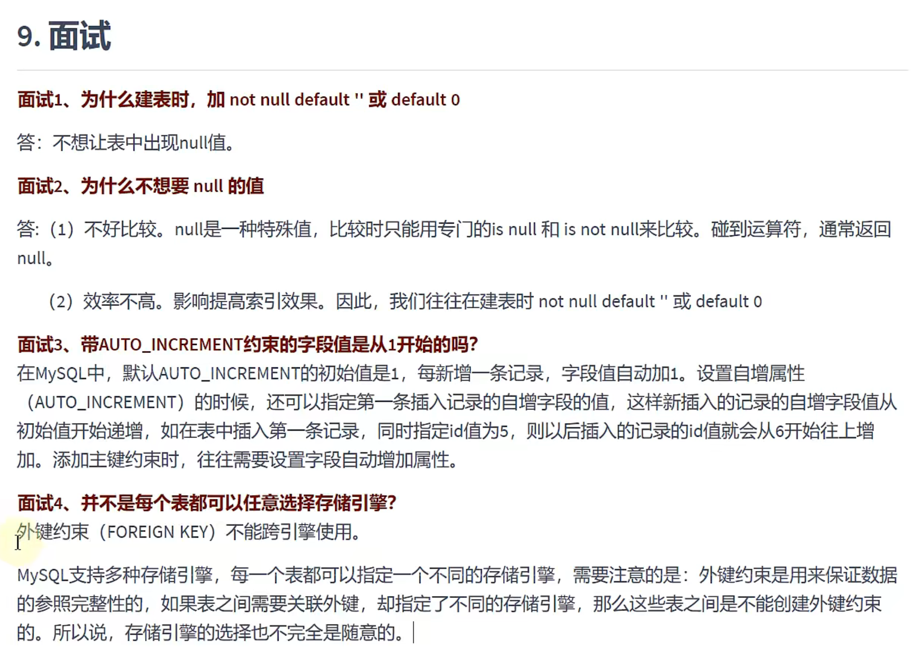

# 总结：

## 可使用constraint关键字定义约束的：

PRIMARY KEY

UNIQUE

FORGIN KEY REFERENCE

CHECK

## 不可使用constraint必须声明在字段之后的：

NOT NULL

AUTO_INCREATMEN

DEFAULT